Như chúng ta đã biết, dự báo là một nhu cầu câp thiết và rất quan trọng đối với mỗi cá nhân, tổ chưc, doanh nghiệp và cả nhà nước. Và nó hiện hữu trong mọi lĩnh vực: kinh tế, xã hội, môi trường, khoa học kỹ thuật. Dù được nghiên cứu, áp dụng trong lĩnh vực nào thì bài toán dự báo cũng sẽ phải bao gồm các nhiệm vụ chính là: phân tích vấn đề, thu thập dữ liệu, lựa chọn mô hình, hiện thực phương thức, đánh giá phương thức và cuối cùng là sử dụng để dự báo. Nếu bước đánh giá phương thức không thỏa mãn thì ta phải quay lại lựa chọn mô hình khác.
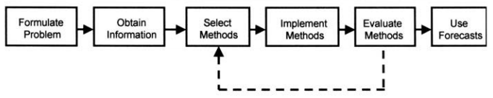
Trong bài toán dự báo chuỗi thời gian, các chuyên gia thường chia làm 3 lớp phương thức dự báo:
- Phương thức dự báo cảm tính (judgemental forecasting method) dựa trên quyết định, cảm nhận của các chuyên gia, người sử dụng hay những kiến thức chủ quan của họ.
- Phương thức dự báo đơn biến (univariate method) giá trị dự báo phụ thuộc vào 1 chuỗi giá trị ở hiện tại và quá khứ.
- Phương thức dự báo đa biến (multivariate method) biến dự báo phụ thuộc vào nhiều chuỗi dữ liệu.
Ngoài ra chúng ta có thể kết hợp hai hoặc nhiều các phương thức nêu trên.
Theo một số tài liệu khác thì các phương thức dự báo đơn biến và đa biến được gộp chung thành các phương thức mang ý nghĩa thống kê. Hình <abc> minh họa cách phân loại này.
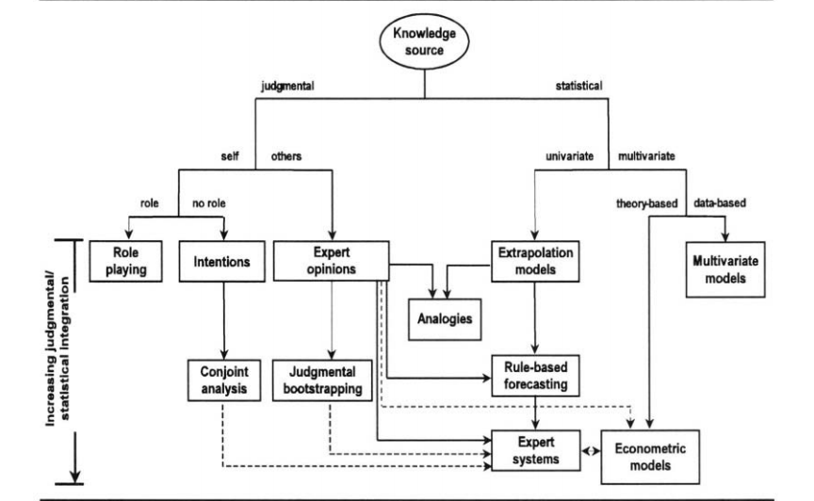
Các mô hình được trình bày trong luận văn gồm: mô hình ARIMA, mô hình ANN đều thuộc lớp mô hình ngoại suy đơn biến.

Tham khảo:
[1] principle of forecasting: a handbook for researchers and practitioners
[2] time series forecasting – chris chatfield

